.

CIRCOLARE N. 95 del 29 maggio 2012

^{inviata a 1921 destinatari}
Cinque per mille 2012, Scrivi il nostro Codice Fiscale 90114620272, e riceverai in dono un libro della nostra collana Editoriale.
Cinque per mille: CINQUE ANNI DI BUONA GESTIONE
Diamo i numeri:
79.172 Euro, è questo l’ammontare già ricevuto e relativo alle prime annualità di questo contributo:
Fondi raccolti
Anni 2006-2008 | 47.714
Anni 2009-2010 (*) | 31.458
Fondi raccolti dal 5 X mille anni 2006-2010 |  | 79.172
* L'importo dei fondi inerenti al 2010 comunicato dall'Agenzia delle Entrate verrà accredito nel 2012

Cinque traguardi raggiunti:
Settantanovemilacentosettantadue euro da noi utilizzati per finanziare:
1) Il sostegno psicologico a 50 ragazzi ospitati dalla Comunità Tia Zuleide in Brasile;

2) Il sostegno all’istruzione dei 50 ragazzi succitati;
3) L’adozione a distanza di Ruslana;
4) La “Collana AlMa. Un libro in aiuto” giunta a otto titoli;
5) Il servizio gratuito di “Consulenza psicologia”;

Ed oggi vi presentiamo Cinque progetti da realizzare con la vostra firma "gratuita" in occasione della prossima dichiarazione dei redditi che ci aiuterà a:
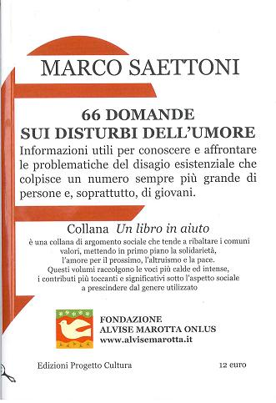
1) Sostenere il Bando disagio esistenziale: “Un’idea per migliorare la qualità della vita” nelle scuole medie inferiori e superiori di tutta Italia ;
2) "Donare La Collana AlMa alle Biblioteche" delle scuole medie inferiori e superiori di tutta Italia;
3) Erogare "Buoni AlMa" a favore di famiglie, con minori, in situazione di difficoltà a causa della crisi economica;
4) Proseguire, ed incrementare, il nostro impegno a favore della Comunità “Lar Infantil Tia Zuleide” in Brasile,
5) Organizzare il Terzo ciclo di incontri sul tema del “Disagio Esistenziale” e dei “Disturbi dell’umore”.

p.s. scrivete a info@alvisemarotta.org

